Session 2017

Brevet de Technicien Supérieur

CONTRÔLE INDUSTRIEL
et RÉGULATION AUTOMATIQUE

U42 – Automatismes et logique

Durée : 2 heures Coefficient : 2

Aucun document autorisé. Calculatrices interdites.
Tout autre matériel est interdit.

Documents à rendre avec la copie :
Les DOCUMENTS RÉPONSES n° 1 (pages 8/13 et 9/13), n° 2 (pages 10/13 et 11/13) et n° 3 (pages 12/13 et 13/13) sont fournis en double exemplaire, un exemplaire étant à remettre avec la copie, l’autre pouvant servir de brouillon.

Dès que le sujet vous est remis, assurez-vous qu’il est complet. Le sujet se compose de 13 pages, numérotées de 1/13 à 13/13.

S’il apparaît au candidat qu’une donnée est manquante ou erronée, il pourra formuler toutes les hypothèses qu’il jugera nécessaires pour résoudre les questions posées. Il justifiera alors clairement et précisément ces hypothèses.

BTS CONTRÔLE INDUSTRIEL ET RÉGULATION AUTOMATIQUE |  | Session 2017
AUTOMATISMES ET LOGIQUE | Code : CAE4AL | Page 1/13

Toutes les parties sont indépendantes et peuvent être traitées séparément.

Sommaire |  | Pages
Description du procédé |  | 2
Première partie | Élaboration du GRAFCET | 3
Deuxième partie | Mise en place d’un réservoir tampon | 4
Troisième partie | Mesure de température | 4
Annexe 1 | Ligne de décaillage | 5
Annexe 2 | Mnémoniques des entrées/sorties automate | 6
Annexe 3 | Mise en place d’un réservoir tampon | 7
Documents réponses |  | 8 à 13
Fabrication de yaourts brassés

Le yaourt brassé est un produit laitier, obtenu par fermentation du lait de vache. Les principales étapes de sa fabrication sont les suivantes :
- La réception : le lait arrive par camions-citernes à la laiterie, où il est analysé et stocké avant traitement.
- Le traitement : le lait est chauffé à 85 ° C pendant trois minutes, afin d’éliminer les micro- organismes indésirables pour l’homme. Il est ensuite refroidi à 4 ° C puis standardisé en matière grasse : la crème est séparée du lait dans une centrifugeuse, puis rajoutée au lait écrémé selon la teneur en matière grasse souhaitée.
- Le poudrage : le lait est enrichi en protéines par ajout d’une poudre de lait écrémé enrichie en protéines. Cette étape permet d’obtenir la bonne texture pour le yaourt.
- L’homogénéisation : elle consiste à faire éclater les globules de matière grasse en fines particules. Pour cela, le lait est chauffé à 72 ° C, puis passé au travers d’une buse sous une pression de 182 bars.
- La pasteurisation : le lait est chauffé à 95 ° C pendant cinq minutes, afin de garantir sa qualité bactériologique.
- L’ensemencement et le caillage : le lait est refroidi à 43 ° C puis envoyé dans une cuve de caillage. Deux ferments y sont ajoutés manuellement : il s’agit de deux types de bactéries qui provoquent la fermentation lactique. Le développement de ces deux types de bactéries provoque la diminution du pH et la coagulation du yaourt. Il faut compter environ 5 heures de repos dans la cuve de caillage pour obtenir l’acidité correcte.
- Le décaillage (ou brassage du caillé) : le yaourt brassé est soutiré de la cuve de caillage, filtré puis refroidi à 20 ° C avant d’être acheminé vers la cuve de stockage. Le filtrage permet d’éviter la présence de grains dans le yaourt. Le refroidissement stoppe le développement des bactéries et donc bloque l’acidification du yaourt.
- Le conditionnement : le yaourt est rapidement soutiré de la cuve de stockage pour être envoyé vers la ligne de conditionnement en pots.

L’étude se limite à l’étape de décaillage. Le schéma de la ligne de décaillage est donné en annexe 1, page 5.
La ligne de décaillage est commandée par un API. Les codes mnémoniques des entrées/sorties de l’automate sont données en annexe 2, page 6.

BTS CONTRÔLE INDUSTRIEL ET RÉGULATION AUTOMATIQUE |  | Session 2017
AUTOMATISMES ET LOGIQUE | Code : CAE4AL | Page 2/13

Première partie : élaboration du GRAFCET

Au repos, la ligne de décaillage est remplie d’eau, afin d’éviter les dépôts de lait caillé à l’intérieur des canalisations. Les électrovannes ne sont pas commandées.
Lorsque le caillage est terminé dans la cuve de caillage, le décaillage peut débuter, à condition que la cuve de stockage soit vide. L’automate envoie alors l’ordre de décaillage.

Le GRAFCET de commande d’un cycle de décaillage est donné sur le document réponse n° 1, page 9.
- GPD : la « pousse de début » consiste à soutirer le lait caillé de la cuve de caillage et à l’entraîner jusqu’à la cuve de stockage : le lait caillé « pousse » l’eau contenue dans la ligne de décaillage.
- GPN : la production normale consiste à faire circuler le lait de la cuve de caillage vers la cuve de stockage. Il n’y a alors pas d’eau dans la ligne de décaillage.
- GPF : la « pousse de fin » consiste à évacuer le lait restant dans la ligne de décaillage en le « poussant » avec de l’eau. Ainsi entre deux décaillages, la ligne est remplie d’eau.

La « pousse de début » se traduit par les opérations suivantes :
- L’électrovanne XVL s’ouvre et le lait descend jusqu’à la ligne de décaillage.
- Au bout de 15 secondes, la pompe P1 est mise en service et l’électrovanne XVV de mise à l’égout est ouverte. L’eau présente dans la ligne « entraîne » le lait de la cuve de caillage vers l’égout.
- L’eau ne devant pas entrer dans la cuve de stockage, elle est envoyée à l’égout. Afin de garantir la qualité du yaourt dans la cuve de stockage, on estime à 400 litres le volume de produit de la ligne qu’il faut envoyer à l’égout. Un compteur volumétrique CV permet de mesurer ce volume. Il délivre une impulsion i tous les 2 litres écoulés. Lorsque le volume de produit envoyé à l’égout est atteint, on passe en production normale.

Q1. Établir le GRAFCET GPD de la « pousse de début ». L’étape initiale sera numérotée 100.
En production normale, tant que le niveau bas n’est pas atteint dans la cuve de caillage, le lait circule de la cuve de caillage vers la cuve de stockage. La pompe P1 est mise en service et l’électrovanne XVS d’entrée dans la cuve de stockage est ouverte.
Q2. Établir le GRAFCET GPN de la production normale. L’étape initiale sera numérotée 200. La « pousse de fin » se traduit par les opérations suivantes :
- La pompe P1 étant toujours en service, l’électrovanne d’alimentation en eau XVE s’ouvre. L’eau arrive donc dans la ligne de décaillage.
- L’eau va ainsi « pousser le lait ». Pour être certain de ne pas envoyer d’eau dans la cuve de stockage, on estime à 300 litres le volume de lait de la ligne qui peut être envoyé dans la cuve de stockage à partir de cet instant. Lorsque ce volume est atteint, l’électrovanne XVS est fermée côté cuve de stockage et l’électrovanne XVV de mise à l’égout est ouverte.
- L’eau continue à être pompée pendant 2 minutes, afin de rincer la ligne.
Q3. Établir le GRAFCET GPF de la « pousse de fin ». L’étape initiale sera numérotée 300.
Q4. Compléter le GRAFCET de commande sur le document réponse n° 1, page 9, en précisant les réceptivités des transitions.
Q5. Écrire l’équation de la sortie P1.

BTS CONTRÔLE INDUSTRIEL ET RÉGULATION AUTOMATIQUE |  | Session 2017
AUTOMATISMES ET LOGIQUE | Code : CAE4AL | Page 3/13

Deuxième partie : mise en place d’un réservoir tampon sur le réseau d’eau

L’eau servant pour les « pousses » vient directement du réseau d’eau de l’usine. Cependant, la pression de l’eau sur le réseau varie en fonction des différentes demandes en eau de l’usine. Ces variations de pression sur le réseau d’eau provoquent des variations de débit au niveau de la pompe de décaillage (P1).
Afin d’éviter que le fonctionnement de la ligne de décaillage soit perturbé par les variations de pression du réseau d’eau de l’usine, on décide de placer un réservoir tampon en amont de l’électrovanne d’alimentation en eau XVE (voir annexe 3 page 7).
Le niveau d’eau dans ce réservoir tampon est maintenu constant à une hauteur (notée h) correspondant à 80% de la contenance maximale du réservoir grâce à une régulation tout ou rien avec hystérésis. Pour cela, on place deux capteurs de niveau tout ou rien n0 et n1 sur le réservoir (voir annexe 3 page 7).
Le fonctionnement est alors le suivant :
- Lorsque l’eau dans le réservoir recouvre le capteur n1, l’électrovanne XVR est fermée.
- Suite à une demande en eau sur la ligne de décaillage (ouverture de l’électrovanne XVE), le niveau d’eau dans le réservoir baisse. Lorsque le capteur n0 n’est plus recouvert par l’eau, l’électrovanne XVR est ouverte.
- Dès que le capteur n1 est recouvert à nouveau par l’eau, l’électrovanne XVR se referme.

Q6. Établir l’organigramme réalisant cette régulation tout ou rien de niveau.

Q7. Tracer sur le document réponse n° 2, page 11, le chronogramme de fonctionnement de cette régulation de niveau, en supposant qu’au départ le niveau d’eau dans le réservoir tampon est au-dessus du niveau haut et que l’électrovanne XVE s’ouvre à l’instant t0.

Troisième partie : mesure de la température à la sortie de l’échangeur

Après filtrage, le yaourt est refroidi par passage à travers un échangeur. La température du yaourt en sortie de l’échangeur est maintenue constante à 20 ° C par une régulation de température agissant sur le débit d’eau glacée (voir annexe 1 page 5).
La mesure de température, notée TI, est effectuée par une sonde Pt100 associée à un transmetteur de température. Son étendue de mesure est réglée de +0 ° C à +50 ° C. Le transmetteur délivre en sortie un signal analogique 4-20 mA, envoyé sur une entrée analogique de l’automate. Le signal est converti par un convertisseur analogique-numérique en un nombre binaire naturel non signé sur 8 bits, noté TN.

Température TI en ° C | Intensité en mA | Valeur binaire API TN
0 | 4 | 0000 0000
50 | 20 | 1111 1111

Q8. Compléter le tableau du document réponse n° 3, page 13, en exploitant la caractéristique du transmetteur et en faisant apparaître les différentes étapes des calculs.
Q9. Donner l’expression de TI en fonction de TN.
Fin de l’énoncé.

BTS CONTRÔLE INDUSTRIEL ET RÉGULATION AUTOMATIQUE |  | Session 2017
AUTOMATISMES ET LOGIQUE | Code : CAE4AL | Page 4/13

Air stérile (200 mbar)
BTS CONTRÔLE INDUSTRIEL ET RÉGULATION AUTOMATIQUE
AUTOMATISMES ET LOGIQUE
Lait
Ferments
Eau glacée

Cuve de
caillage LSL1

TIC
ANNEXE 1 : ligne de décaillage

Eau
EVEVLL

EVE
Code : CAE4AL

XVE

XVL
XVS XVV
TT
EVS

EVV
CV
Vers égout

P1 Filtre
Echangeur

Cuve de
CAE4AL
stockage
LSL2

Vers conditionnement
Session 2017 Page 5/13

ANNEXE 2 : codes mnémoniques des entrées/sorties de l’automate

Tous les détecteurs de niveau sont à 0 lorsqu’ils sont découverts et à 1 lorsqu’ils sont recouverts.

Entrées
LSL1 | Détecteur de niveau bas dans la cuve de caillage
LSL2 | Détecteur de niveau bas dans la cuve de stockage
i | Impulsion délivrée par le compteur volumétrique CV Une impulsion est délivrée tous les 2 litres écoulés
Odc | Ordre de lancement du décaillage
Sorties
XVE | Électrovanne d’alimentation en eau
XVL | Électrovanne d’alimentation en lait, située sous la cuve de caillage
XVV | Électrovanne de mise à l’égout
XVS | Électrovanne trois voies d’entrée dans la cuve de stockage
P1 | Pompe centrifuge de circulation dans la ligne de décaillage

Les électrovannes XVE, XVL et XVV sont normalement fermées.

L’électrovanne XVS est une électrovanne trois voies, fonctionnant en répartitrice.

- En l’absence de commande, elle est fermée vers la cuve de stockage et ouverte vers l’égout.
- Lorsqu’elle est commandée, elle est ouverte vers la cuve de stockage et fermée vers l’égout.

BTS CONTRÔLE INDUSTRIEL ET RÉGULATION AUTOMATIQUE |  | Session 2017
AUTOMATISMES ET LOGIQUE | Code : CAE4AL | Page 6/13

Annexe 3 : mise en place d’un réservoir tampon sur le réseau d’eau

Schéma de l’installation
EVR

Ligne de décaillage
EVE
EVEVLL
XVR
Réseau eau
100%
n
80%
1
n
0
Cuve de caillage
h
Réservoir
tampon
0%
XVL
XVE

P1

Tableau des variables

Les électrovannes sont normalement fermées.
Les détecteurs de niveau sont à 0 lorsqu’ils sont découverts et à 1 lorsqu’ils sont recouverts.

Entrées
n0 | Détecteur du niveau bas dans le réservoir tampon
n1 | Détecteur du niveau haut dans le réservoir tampon
h | Niveau d’eau dans le réservoir tampon
Sorties
XVR | Électrovanne d’alimentation en eau du réservoir tampon
XVE | Électrovanne d’alimentation en eau de la ligne de décaillage
XVL | Électrovanne d’alimentation en lait, située sous la cuve de caillage
P1 | Pompe centrifuge de circulation dans la ligne de décaillage

BTS CONTRÔLE INDUSTRIEL ET RÉGULATION AUTOMATIQUE |  | Session 2017
AUTOMATISMES ET LOGIQUE | Code : CAE4AL | Page 7/13

Exemplaire pouvant servir de brouillon

DOCUMENT RÉPONSE N° 1

GRAFCET de commande d’un cycle de décaillage

Q4.

0

…………

  - « GPD »

…………

  - « GPN »

…………

  - « GPF »
…………

« GPD » : GRAFCET de pousse de début
« GPN » : GRAFCET de production normale
« GPF » : GRAFCET de pousse de fin

BTS CONTRÔLE INDUSTRIEL ET RÉGULATION AUTOMATIQUE |  | Session 2017
AUTOMATISMES ET LOGIQUE | Code : CAE4AL | Page 8/13

Exemplaire à rendre avec la copie

DOCUMENT RÉPONSE N° 1

GRAFCET de commande d’un cycle de décaillage

Q4.

0

…………

- « GPD »

…………

- « GPN »

…………

- « GPF »
…………

« GPD » : GRAFCET de pousse de début
« GPN » : GRAFCET de production normale
« GPF » : GRAFCET de pousse de fin

BTS CONTRÔLE INDUSTRIEL ET RÉGULATION AUTOMATIQUE |  | Session 2017
AUTOMATISMES ET LOGIQUE | Code : CAE4AL | Page 9/13

Exemplaire pouvant servir de brouillon

DOCUMENT RÉPONSE N° 2

Q7.

Régulation de niveau dans le réservoir tampon

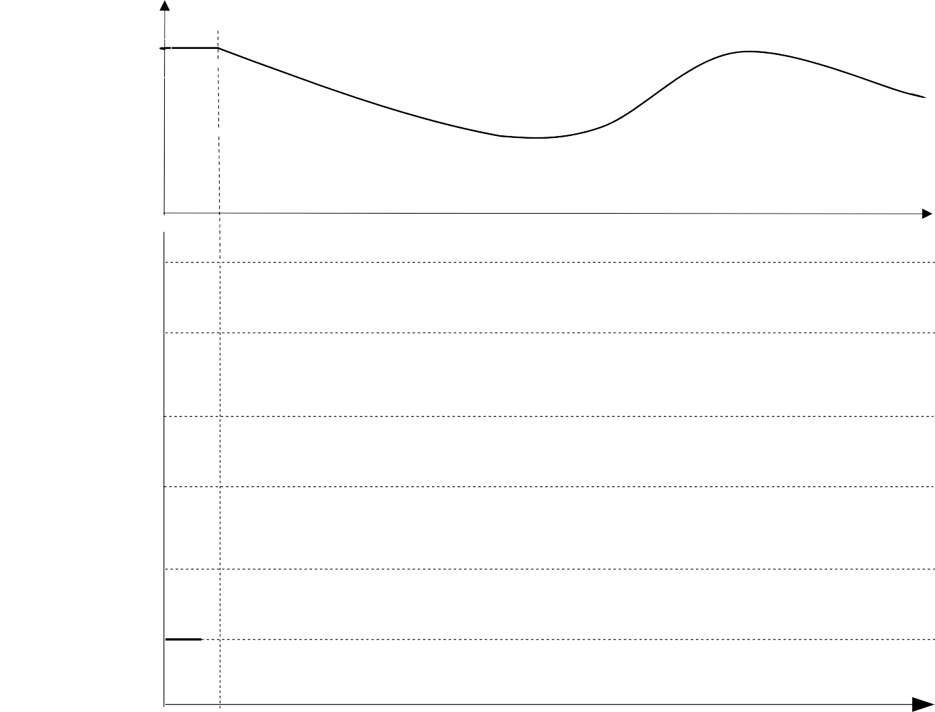
État du niveau d’eau dans la cuve

niveau haut « n1 »

niveau bas « n0 »

t

1
n
1
0

1
n
0
0

1
EVR
0

t0 t

BTS CONTRÔLE INDUSTRIEL ET RÉGULATION AUTOMATIQUE |  | Session 2017
AUTOMATISMES ET LOGIQUE | Code : CAE4AL | Page 10/13

Exemplaire à rendre avec la copie

DOCUMENT RÉPONSE N° 2

Q7.

Régulation de niveau dans le réservoir tampon

État du niveau d’eau dans la cuve

niveau haut « n1 »

niveau bas « n0 »

t

1
n
1
0

1
n
0
0

1
EVR
0

t0 t

BTS CONTRÔLE INDUSTRIEL ET RÉGULATION AUTOMATIQUE |  | Session 2017
AUTOMATISMES ET LOGIQUE | Code : CAE4AL | Page 11/13

Exemplaire pouvant servir de brouillon
I(mA)

DOCUMENT RÉPONSE N° 3

Étude du capteur de température

Q8.
caractéristique du transmetteur I(mA) en fonction de la température θ(°C)
20
18
16
14
12
10
8
6
4
2
0
0
5
10
15
20
25
θ (°C)
30
35
40
45
50

Température en ° C | Intensité en mA | Valeurs API
 |  | Binaire | Hexadécimal | Décimal
0 | 4 | 0000 0000 | ………………… | ………………….
20 | ……………………… | ………………. | ………………… | ………………….
50 | 20 | 1111 1111 | ………………… | ………………….

Calculs :

BTS CONTRÔLE INDUSTRIEL ET RÉGULATION AUTOMATIQUE |  | Session 2017
AUTOMATISMES ET LOGIQUE | Code : CAE4AL | Page 12/13

Exemplaire à rendre avec la copie
I(mA)

DOCUMENT RÉPONSE N° 3

Étude du capteur de température

Q8.
caractéristique du transmetteur I(mA) en fonction de la température θ(°C)
20
18
16
14
12
10
8
6
4
2
0
0
5
10
15
20
25
θ (°C)
30
35
40
45
50

Température en ° C | Intensité en mA | Valeurs API
 |  | Binaire | Hexadécimal | Décimal
0 | 4 | 0000 0000 | ………………… | ………………….
20 | ……………………… | ………………. | ………………… | ………………….
50 | 20 | 1111 1111 | ………………… | ………………….

Calculs :

BTS CONTRÔLE INDUSTRIEL ET RÉGULATION AUTOMATIQUE |  | Session 2017
AUTOMATISMES ET LOGIQUE | Code : CAE4AL | Page 13/13

